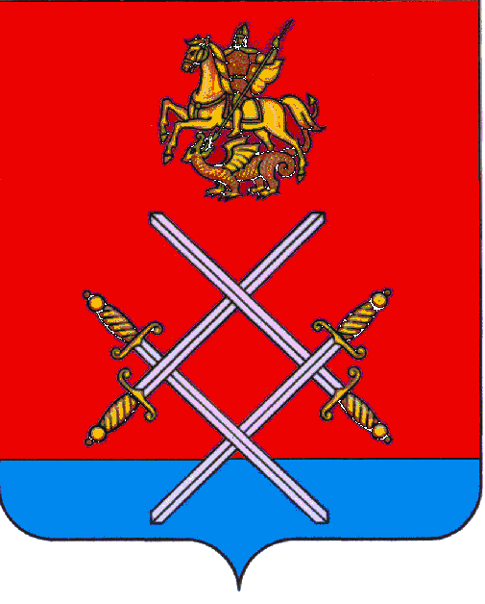

СОВЕТ ДЕПУТАТОВ
РУЗСКОГО ГОРОДСКОГО ОКРУГА
МОСКОВСКОЙ ОБЛАСТИ

РЕШЕНИЕ

от «_06___»___апреля________2017__г. №_8/2_

О назначении членов конкурсной комиссии по отбору кандидатур на должность Главы Рузского городского округа Московской области

В соответствии с Федеральным законом от 06.10.2003 N 131-ФЗ "Об общих принципах организации местного самоуправления в Российской Федерации", Положением о порядке проведения конкурса по отбору кандидатур на должность Главы Рузского городского округа Московской области, утвержденным решением Совета депутатов Рузского городского округа от 05.04.2017г. №5/1,

Совет депутатов Рузского городского округа Московской области РЕШИЛ:

1. Назначить членов конкурсной комиссии Рузского городского округа Московской области для проведения конкурса по отбору кандидатур на должность Главы Рузского городского округа Московской области:
- Макаревича Сергея Борисовича - депутата Совета депутатов Рузского городского округа Московской области;
- Бурмистенкова Владимира Владимировича - депутата Совета депутатов Рузского городского округа Московской области;
- Попова Геннадия Васильевича - депутата Совета депутатов Рузского городского округа Московской области;
2. Опубликовать настоящее решение в газете «Красное знамя» и разместить в сети Интернет на официальном сайте Рузского городского округа Московской области.
3. Контроль за выполнением настоящего решения возложить на Председательствующего на заседаниях Совета депутатов Рузского городского округа Московской области.

Председательствующий С.Б. Макаревич

